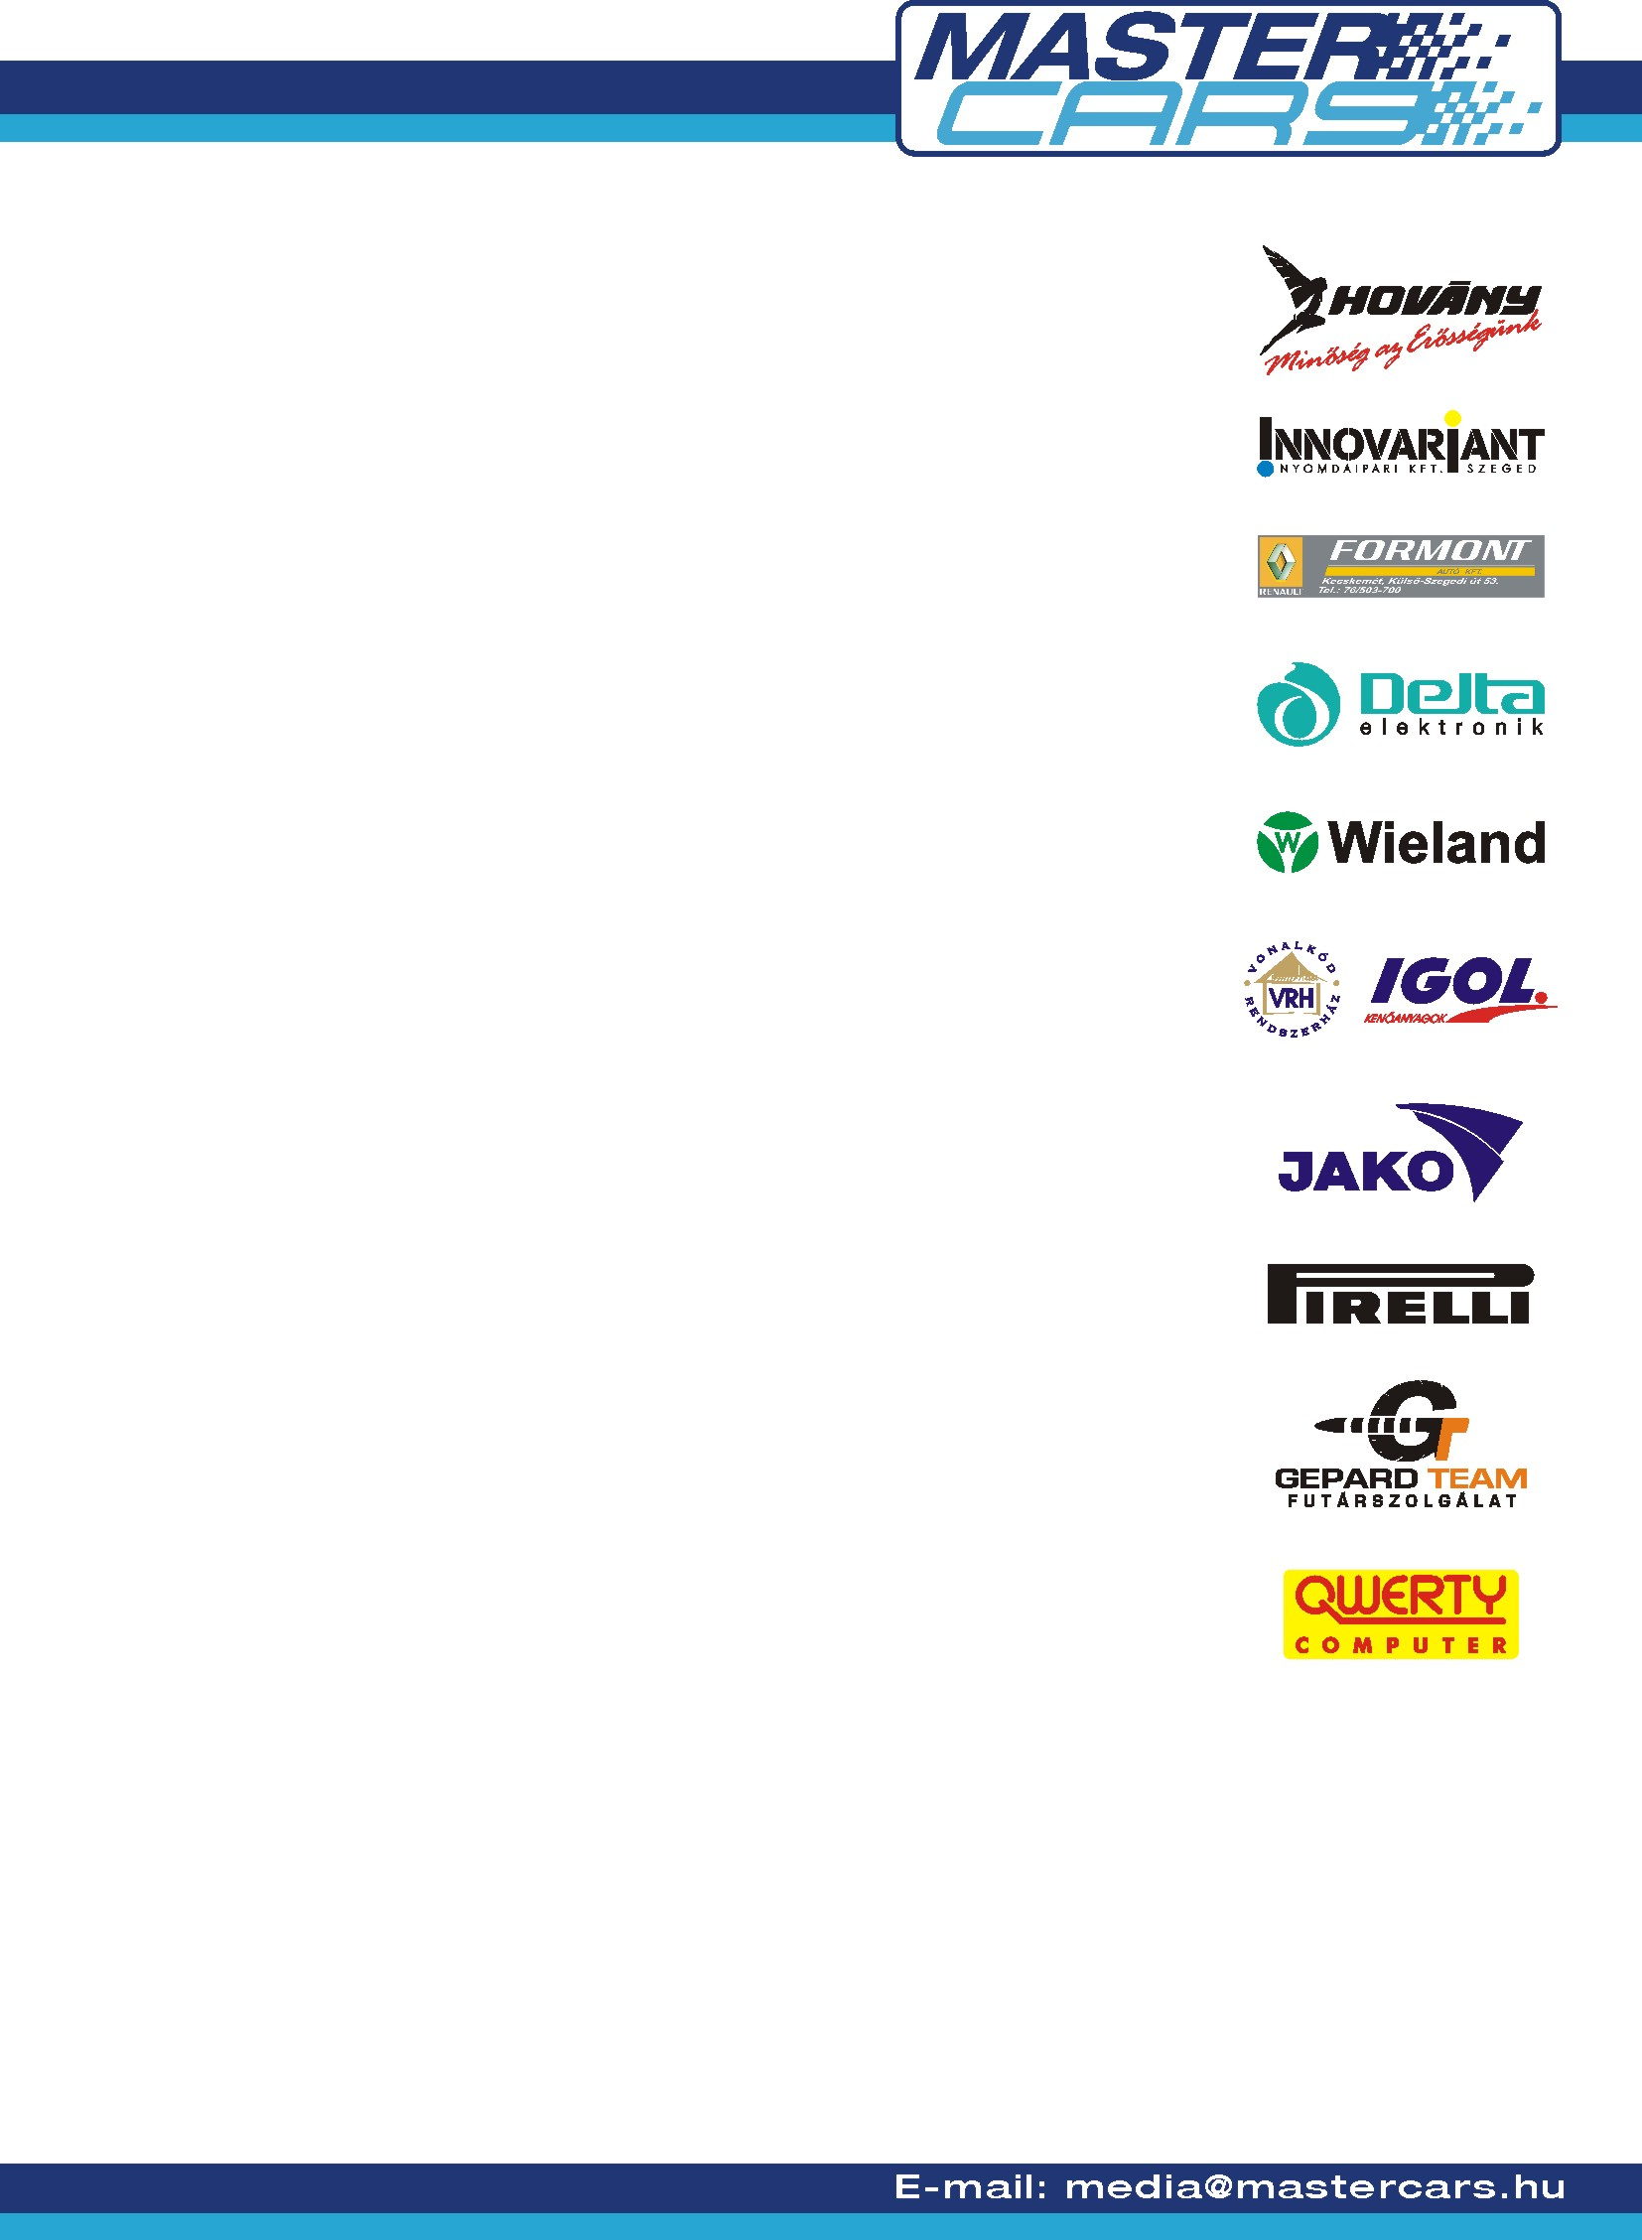
RALLYE2 BAJNOKSÁG

HELL ENERGY DRINK – ÓZD RALLYE

NIESZ FERENC – NOVÁK ELŐD

SUBARU IMPREZA 555

A hétvégén megrendezésre kerülő ózdi futamon megújult erővel áll majd a rajthoz Rallye2-es párosunk Niesz Ferenc és Novák Előd.

A Subaru egy új motort kapott erre a futamra mely az eddigi próbák alapján Feri elmondása szerint jóval erőteljesebb lett így már könnyebben felveszi a kesztyűt a gyémántos márkával szemben is.
Az autó egy új futóművet is kapott, amitől szintén értékes másodperceket várnak a fiúk.

Sajnos most, hogy az autó egészséges állapotba került addig a vezetője romlott el. Niesz Feri ugyanis egy elég komoly kézsérüléssel bajlódik, és csak reménykedni lehet benne, hogy a versenynapra már teljes értékűen tudja majd használni a vezetéshez igen fontos végtagot.

Ma este egy prológ vár a mezőnyre Ózdon, majd holnap az éles versenynapon kilenc gyorsasági szakaszt kell majd teljesíteniük versenytempóban összesen közel hetvenöt kilométeren. A futam össztávja kicsivel több mint kétszáz kilométer lesz.

